Inhalt
- Batterie-Innovationen für Automotive und Off-Highway-Anwendungen.
Flexible und wirtschaftliche Batteriesysteme für die Mobilität von morgen
- Mehr Flexibilität, Leistung und Sicherheit – Handtmann präsentiert modulares Batteriesystem.
Flexible Anpassung an Energie- und Bauraumanforderungen mit zertifizierter LFP-Technologie für höchste Betriebssicherheit
- Geladen in 12 Minuten – Neue, ultraschnellladefähige Low-Voltage-Battery.
Handtmann Systemtechnik präsentiert Produktkonzept für
Niedervolt-Batterie mit extrem kurzen Ladezeiten
- Kompakt, leistungsstark und thermisch intelligent.
Leistungsstarke Hybridbatterie für anspruchsvolle Lastprofile
- Effizient, kompakt, umweltfreundlich – Handtmann präsentiert
neue Wärmepumpe mit R290.
Kompakte Einheit mit intelligenter Steuerung bietet Heiz- und Kühlleistung
bei minimalem Bauraum und maximaler Effizienz
- Batteriegehäuse aus einem Guss.
Handtmann Systemtechnik zeigt mit Megacasting gefertigtes
Hochvolt-Batteriegehäuse

Stuttgart/Biberach an der Riß, 3. Juni 2025
Battery Show Europe, 3. bis 5. Juni 2025, Messe Stuttgart, Halle 10 / Stand D60
Batterie-Innovationen für Automotive und Off-Highway-Anwendungen
Flexible und wirtschaftliche Batteriesysteme für die Mobilität
von morgen
Auf der diesjährigen Battery Show Europe zeigt die Handtmann Systemtechnik GmbH & Co. KG ein reichhaltiges Portfolio an Batteriesystemen, das verschiedenste Anforderungen nachhaltiger Mobilität adressiert. So präsentieren die Batterieexperten ihr modulares Batteriesystem für Hochvolt-Anwendungen, den Prototypen einer innerhalb von zwölf Minuten ladbaren Low-Voltage-Battery für innerbetriebliche Fahrzeuge sowie eine leistungsstarke Hybridbatterie für anspruchsvolle Antriebsprofile. Ergänzt wird der Messeauftritt durch ein im Großgussverfahren hergestelltes Batteriegehäuse und ein Wärmepumpenmodul auf Basis des Kältemittels R290 für die Integration in ein Gesamt-Thermosystem auf Fahrzeugebene. Gemeinsamer Nenner aller Exponate ist der flexible und wirtschaftliche Einsatz in unterschiedlichen Fahrzeug- und Anwendungsklassen. Seit über 20 Jahren entwickeln und industrialisieren die Mobilitätsprofis gemeinsam mit ihren Kunden Systemlösungen für verschiedene Antriebsarten.
Modulares Batteriesystem – skalierbar, robust und leistungsstark
Das auf Lithium-Eisenphosphat-Zelltechnologie (LFP) basierende Modulare Batteriesystem ist flüssigkeitsgekühlt, modular aufgebaut und flexibel skalierbar – je nach Energie- und Leistungsbedarf. Es erlaubt Spannungsoptionen bis zu 1.000 Volt und Kapazitäten von mehreren Megawattstunden. Ein integriertes Sicherheitskonzept schützt zuverlässig vor thermischen Risiken, Überladung oder Kurzschluss – auch unter rauen Einsatzbedingungen wie in Nutzfahrzeugen, Off-Highway-Anwendungen, maritimen Systemen oder stationären Speicherlösungen mit hohem Energiebedarf. Zudem erfüllt das System die strengen Anforderungen der ECE-R100-Zertifizierung. Der Serienstart ist Anfang 2026 geplant.
Low-Voltage-Battery – stabil, kompakt und in 12 Minutem geladen
Einen weiteren Messefokus bildet die neue Low-Voltage-Battery. Das Produktkonzept entstammt einer Entwicklungskooperation mit der EJOT SE & Co. KG (Bad Berleburg) und der Whitemark Technology GmbH (Dettenhausen). Die Speicherlösung wurde speziell für Einsätze in Gabelstaplern sowie Schlepper-, Hub- und Plattformwagen entwickelt. Die Besonderheit des auf LFP-Technologie basierenden Speichersystems besteht darin, dass eine Betriebsspannung von bis zu 80V bereitgestellt wird. Dank der intelligenten Verschaltung ist es möglich, die Batterie über den CCS-Standard (Combined Charging System) mit einer Leistung von bis zu 150 kW bei 500 V Gleichstrom (DC) zu laden.​ Das integrierte Thermomanagementsystem mit Wärmepumpe gewährleistet in Verbindung mit einer auf direkter Zellumströmung basierenden Ölkühlung konstante Temperaturen während des Schnellladevorgangs. Ziel ist ein wartungsfreies System, das sich innerhalb von zwölf Minuten auf bis zu 80 Prozent laden lässt – Zwischenladungen im laufenden Betrieb inklusive. Das reduziert die Standzeiten, vereinfacht die Infrastruktur und senkt die Gesamtbetriebskosten (TCO).
Leistungsstarke Hybridbatterie: Maximale Leistung und Energiedichte
Ebenfalls können die Messebesucher die High-Performance-Hybridbatterie der Handtmann Systemtechnik in Augenschein nehmen. Das Kraftpaket bietet auf kompakten Raum bis zu 300 Kilowatt Leistung und 800 Volt Spannung. Die im eigenen Haus entwickelte Batterie nutzt 21700er-Zellen und ist für Anwendungen mit hohen Dauerlasten konzipiert – ideal etwa für Hybridantriebe im Automotive-Bereich in Kombination mit Brennstoffzellen.
Der Messeauftritt wird durch zwei weitere Entwicklungen komplettiert. So führt die Handtmann Systemtechnik ein Batteriegehäuse für Traktionsanwendungen vor. In dem circa zwei Meter großen Bauteil, das vom Schwesterunternehmen Albert Handtmann Metallgusswerk GmbH & Co. KG im Megacasting-Verfahren gefertigt wird, sorgt ein eigens entwickeltes Kühlsystem für eine optimale Temperaturführung. Ebenfalls erhalten die Messebesucher einen ersten Blick auf das neue Wärmepumpenmodul. Dieses ist für die Integration in ein ganzheitliches Thermosystem auf Fahrzeugebene konzipiert und wird mit dem umweltfreundlichen und hocheffizienten Kältemittel R290 (Propan) betrieben.

Abbildungen
HAN_MODUBAT.jpg, HAN_4K_Battery_Container.jpg, HAN_Hybridbatterie.jpg

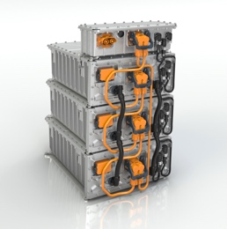
Flexibel an Bauraum- und Leistungsbedürfnisse anpassbar: das neue modulare Batteriesystem der Handtmann Systemtechnik.
(Foto: Handtmann Systemtechnik)

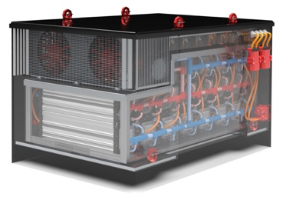
Die neue Low-Voltage-Batterie: wartungsfrei und extrem schnell zu laden.
(Foto: Handtmann Systemtechnik)

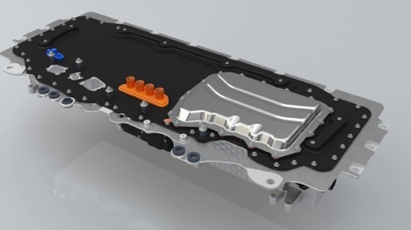
Die Handtmann Hybridbatterie überzeugt durch kompakte Bauweise und eine Leistung von 300 Kilowatt.
(Foto: Handtmann Systemtechnik)

Weitere Informationen:  Handtmann Systemtechnik GmbH & Co. KG  Markus Michelberger  Business Development Manager  Arthur-Handtmann-Str. 7/1  88400 Biberach/Riss  Telefon +49 7351 342-7666  battery@handtmann.de  www.handtmann.de | Presse- und Öffentlichkeitsarbeit:  Press’n’Relations GmbH  Nina von Imhoff / Uwe Taeger  Magirus-Deutz-Straße 14  89077 Ulm  Telefon: +49 731 146156-71  nvi@press-n-relations.de  ut@press-n-relations.de  www.press-n-relations.de

Handtmann Systemtechnik GmbH & Co. KG
Als Teil der Handtmann Unternehmensgruppe entwickelt, konstruiert und produziert die Handtmann Systemtechnik seit 2003 leistungssteigernde und emissionsreduzierende Systeme und Module für elektrische und konventionelle Antriebssysteme der Automobilindustrie. In enger Zusammenarbeit mit Forschungs- und Innovationsabteilungen der Kunden werden Anwendungen und integrative Konzepte entworfen und umgesetzt. Beratungs-, Entwicklungs- und Konstruktionsleistungen sowie die Übernahme von Projektverantwortung bis zur Serienreife ergänzen das Angebotsportfolio. Hierzu gehören fortschrittlichste Thermomanagement-, Luftführungs-/Ladeluftkühlungssysteme und Motoraufladelösungen sowie innovative Batterielösungen – von 48-Volt- bis zu Hochvoltanwendungen im Bereich Traktionsbatteriesysteme. Zum wachsenden Kundenkreis gehören das Who-is-Who der deutschen und internationalen Automobilhersteller und ihre Zulieferer sowie die Branchen Nutzfahrzeuge und Marine. 2023 erwirtschafteten die 210 Mitarbeiterinnen und Mitarbeiter einen Umsatz von ca. 192 Millionen Euro.

Stuttgart/Biberach an der Riß, 3. Juni 2025
Battery Show Europe, 3. bis 5. Juni 2025, Messe Stuttgart, Halle 10 / Stand D60
Mehr Flexibilität, Leistung und Sicherheit – Handtmann präsentiert modulares Batteriesystem
Flexible Anpassung an Energie- und Bauraumanforderungen mit zertifizierter LFP-Technologie für höchste Betriebssicherheit
Die Handtmann Systemtechnik GmbH & Co. KG stellt auf der diesjährigen Battery Show Europe in Stuttgart ihr modulares Batteriesystem vor. Die skalierbare Lösung eignet sich für vielfältige Einsatzbereiche – von Nutzfahrzeugen über Baumaschinen und Landtechnik bis hin zu Schiffen und stationären Energiespeichern. Das System basiert auf Lithium-Eisenphosphat-Zellen und ist auf hohe Sicherheitsstandards und Flexibilität ausgelegt. Der modulare Aufbau erlaubt eine bedarfsgerechte Konfiguration: Ein einzelnes Modul verfügt über eine Kapazität von 13 Kilowattstunden. In Kombination lassen sich bis zu 56 Batterieboxen – sieben in Serie und acht parallel – verschalten, womit eine Gesamtkapazität von bis zu 1,34 Megawattstunden möglich wird. Dank des Baukastensystems kann das Batteriesystem an verschiedene Leistungsanforderungen angepasst werden. Es eignet sich sowohl für Fahrzeuge mit hohem Energiebedarf als auch für stationäre Speicherlösungen. Die Auslegung des Systems ermöglicht dabei Spannungen von bis zu 1.000 Volt.
Sicherheitskonzept auf mehreren Ebenen
Das in den Aufbau der Module integrierte Flüssigkeitskühlsystem gewährleistet eine konstante Betriebstemperatur und schützt die Zellen vor thermischer Belastung. Das trägt zur Langlebigkeit und Stabilität des Gesamtsystems bei. Eine mehrstufige Sicherheitsarchitektur überwacht dabei sämtliche Ebenen – von der einzelnen Zelle bis zur Gesamtverschaltung. Über eine zentrale "Safety-Box" werden Betriebsdaten ausgewertet, Abweichungen erkannt und bei Bedarf Maßnahmen zur Gefahrenabwehr eingeleitet. Die Safety-Box enthält darüber hinaus die Steuerung für Zellbalancierung, Spannungsüberwachung sowie Temperatursensorik. Das Risiko durch Einzeldefekte oder thermisches Durchgehen ganzer Module wird dadurch signifikant reduziert.
Das Batteriesystem wurde umfassend auf Festigkeit gegen Vibrationen, schwankende Temperaturen, Zyklusbeständigkeit und mechanische Integrität, Schutz vor externem Kurzschluss, Überladung und übermäßiger Entladung getestet. Es erfüllt die Anforderungen der ECE-R100-Norm, so dass die zertifizierten Anwendungsmöglichkeiten des Systems in Fahrzeugen sehr vielseitig sind. Es eignet sich für Nutzfahrzeuge ebenso wie für Hybridantriebe in Bau- und Landmaschinen unter erschwerten Bedingungen. Auch in maritimen Anwendungen – etwa bei Arbeits- oder Transportschiffen – kann das System eingesetzt werden. Neben mobilen Anwendungen eignet sich die Technik darüber hinaus auch für stationäre Speicherlösungen, etwa zur Netzstabilisierung oder zum Zwischenspeichern von Energie aus regenerativen Quellen. Dank der robusten Ausführung ist die Nutzung in Anlagen mit starken Temperaturschwankungen ebenso erlaubt.
Entwicklung und Prüfung am Standort Biberach
Die Entwicklung und Systemintegration erfolgen vollständig am Unternehmenssitz in Biberach an der Riß. Dort betreibt Handtmann einen modernen Batterieprüfstand, auf dem alle Module, Verbindungen und Steuerkomponenten unter realitätsnahen Lastprofilen getestet werden. Dies umfasst unter anderem Temperaturwechsel, Vibrationseinflüsse, Kurzschlussverhalten und Alterungstests. Durch die interne Entwicklung und Fertigung kann Handtmann auch auf spezifische Kundenanforderungen eingehen. Vorserienlösungen für Prototypen oder Kleinserien sind ebenso möglich wie die Auslegung für den Großserienbetrieb.
Serienstart im Jahr 2026 geplant
Der Produktionsstart des modularen Batteriesystems ist für das erste Quartal 2026 vorgesehen. Aktuell arbeitet Handtmann mit Pilotkunden aus den Bereichen Nutzfahrzeugtechnik, Off-Highway-Maschinenbau und stationäre Energieversorgung zusammen, um Einsatzszenarien zu validieren und weitere Systemvarianten zu entwickeln.

Technische Daten:
Batteriemodul
Merkmal | Wert
Abmessungen (B × L × H) | 515,2 × 770,3 × 273,4 mm
Gewicht | 108,3 kg
Kapazität | 12 kWh
Nennspannung / Spannungsbereich | 90 – 131 V DC
Zellformat | prismatisch
Zellchemie | LFP (Lithium-Eisenphosphat)
Zellkapazität | 105 Ah
Isolationsklasse | IP69k
Standard-Ladung | 1 C – 105 A – 12 kW
Standard-Entladung | 1 C – 105 A – 12 kW
Max. Systemkapazität | 1 MWh
Kühlung | Flüssigkeitskühlung

Safety Box
Merkmal | Wert
Abmessungen (B × L × H) | 515,4 × 263,8 × 147,5 mm
Gewicht | 7,6 kg
Enthaltene Komponenten | Hauptkontakte, Vorlade-Relais, Shunt, Hauptsicherungen, BMU, CAN-Interface
Normen / Standards | IEC 62619, IEC 61508, ECE R100, ISO 13849 (entwickelt nach)
Konfigurationsmöglichkeiten | 1–7 in Serie / 1–10 parallel

Abbildung
HAN_MODUBAT.jpg

Flexibel an Bauraum- und Leistungsbedürfnisse anpassbar: das neue modulare Batteriesystem der Handtmann Systemtechnik. (Foto: Handtmann Systemtechnik)
Weitere Informationen:  Handtmann Systemtechnik GmbH & Co. KG  Markus Michelberger  Business Development Manager  Arthur-Handtmann-Str. 7/1  88400 Biberach/Riss  Telefon +49 7351 342-7666  battery@handtmann.de  www.handtmann.de | Presse- und Öffentlichkeitsarbeit:  Press’n’Relations GmbH  Nina von Imhoff / Uwe Taeger  Magirus-Deutz-Straße 14  89077 Ulm  Telefon: +49 731 146156-71  nvi@press-n-relations.de  ut@press-n-relations.de  www.press-n-relations.de

Handtmann Systemtechnik GmbH & Co. KG
Als Teil der Handtmann Unternehmensgruppe entwickelt, konstruiert und produziert die Handtmann Systemtechnik seit 2003 leistungssteigernde und emissionsreduzierende Systeme und Module für elektrische und konventionelle Antriebssysteme der Automobilindustrie. In enger Zusammenarbeit mit Forschungs- und Innovationsabteilungen der Kunden werden Anwendungen und integrative Konzepte entworfen und umgesetzt. Beratungs-, Entwicklungs- und Konstruktionsleistungen sowie die Übernahme von Projektverantwortung bis zur Serienreife ergänzen das Angebotsportfolio. Hierzu gehören fortschrittlichste Thermomanagement-, Luftführungs-/Ladeluftkühlungssysteme und Motoraufladelösungen sowie innovative Batterielösungen – von 48-Volt- bis zu Hochvoltanwendungen im Bereich Traktionsbatteriesysteme. Zum wachsenden Kundenkreis gehören das Who-is-Who der deutschen und internationalen Automobilhersteller und ihre Zulieferer sowie die Branchen Nutzfahrzeuge und Marine. 2023 erwirtschafteten die 210 Mitarbeiterinnen und Mitarbeiter einen Umsatz von ca. 192 Millionen Euro.

Stuttgart/Biberach an der Riß, 3. Juni 2025
Battery Show Europe, 3. bis 5. Juni 2025, Messe Stuttgart, Halle 10 / Stand D60
Geladen in 12 Minuten – Neue, ultraschnellladefähige Low-Voltage-Battery
Handtmann Systemtechnik präsentiert Produktkonzept für Niedervolt-Batterie mit extrem kurzen Ladezeiten
Auf der diesjährigen Battery Show Europe stellt die Handtmann Systemtechnik GmbH & Co. KG den Prototypen eines neu entwickelten Produktkonzepts für eine Low-Voltage-Battery vor, die speziell für innerbetriebliche Fahrzeuge und Off-Highway Anwendungen konzipiert wurde. Entwickelt wurde sie in Kooperation mit der EJOT SE & Co. KG (Bad Berleburg) und der Whitemark Technology GmbH (Dachau) und ist in erster Linie für Anwendungen in Gabelstaplern sowie Schlepper-, Hub- und Plattformwagen mit begrenztem Bauraum ausgerichtet. Sie wird in den kommenden Monaten ausgiebig getestet und weiterentwickelt, sodass der Serienstart für das Jahr 2026 erwartet wird.
In zwölf Minuten auf 80 Prozent geladen
Die auf Lithium-Eisenphosphat (LFP)-Technologie basierende Batterie bietet eine Betriebsspannung von bis zu 80 Volt. Ein zentrales Merkmal ist die Möglichkeit der Schnellladung über den CCS-Standard (Combined Charging System) mit einer Leistung von bis zu 150 kW bei 500 V Gleichstrom. Ein integriertes Thermomanagementsystem mit Wärmepumpe und direkter Zellumströmung durch Immersionskühlung gewährleistet konstante Temperaturen während des Ladevorgangs. Dies ermöglicht eine Aufladung auf bis zu 80 Prozent der Kapazität innerhalb von nur zwölf Minuten. Das erlaubt Zwischenladungen im laufenden Betrieb, was wiederum Stillstandzeiten reduziert.
Viel Leistung auf wenig Raum
Die Batterie ist auf hohe Zyklenfestigkeit und Langlebigkeit ausgelegt. Das System ist wartungsfrei konzipiert, sodass Ladeinfrastrukturen vereinfacht und die Gesamtbetriebskosten gesenkt werden können. Die Low-Voltage-Battery ist ideal für den Einsatz in Fahrzeugen mit begrenztem Bauraum und hohen Anforderungen an Ladegeschwindigkeit und Zuverlässigkeit. Durch ihre kompakte Bauweise und schnelle Ladefähigkeit eignet sie sich besonders für innerbetriebliche Anwendungen, bei denen kurze Standzeiten und hohe Verfügbarkeit entscheidend sind. Hierzu gehören Gabelstapler, Plattformwagen, Schlepper und vergleichbare Anwendungen.

Flexibel anpassbar und telemetriefähig
Die Niedervolt-Batterie ist mit einem neuartigen Batteriemanagementsystem ausgestattet, das eine Rekonfiguration der Batterie beim Be- und Entladen ermöglicht. Über eine integrierte Telemetrie-Schnittstelle können Batteriedaten darüber hinaus direkt in eine Flottenmanagement-Software übertragen werden.
Abbildung
HAN_4K_Battery_Container.jpg

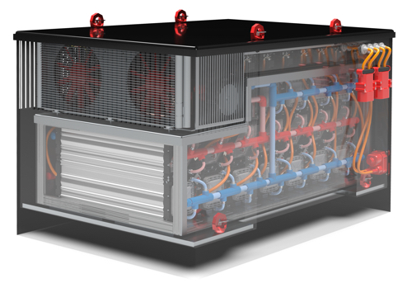
Die neue Low-Voltage-Batterie: wartungsfrei und extrem schnell zu laden.
(Foto: Handtmann Systemtechnik)
Weitere Informationen:  Handtmann Systemtechnik GmbH & Co. KG  Markus Michelberger  Business Development Manager  Arthur-Handtmann-Str. 7/1  88400 Biberach/Riss  Telefon +49 7351 342-7666  battery@handtmann.de  www.handtmann.de | Presse- und Öffentlichkeitsarbeit:  Press’n’Relations GmbH  Nina von Imhoff / Uwe Taeger  Magirus-Deutz-Straße 14  89077 Ulm  Telefon: +49 731 146156-71  nvi@press-n-relations.de  ut@press-n-relations.de  www.press-n-relations.de

Handtmann Systemtechnik GmbH & Co. KG
Als Teil der Handtmann Unternehmensgruppe entwickelt, konstruiert und produziert die Handtmann Systemtechnik seit 2003 leistungssteigernde und emissionsreduzierende Systeme und Module für elektrische und konventionelle Antriebssysteme der Automobilindustrie. In enger Zusammenarbeit mit Forschungs- und Innovationsabteilungen der Kunden werden Anwendungen und integrative Konzepte entworfen und umgesetzt. Beratungs-, Entwicklungs- und Konstruktionsleistungen sowie die Übernahme von Projektverantwortung bis zur Serienreife ergänzen das Angebotsportfolio. Hierzu gehören fortschrittlichste Thermomanagement-, Luftführungs-/Ladeluftkühlungssysteme und Motoraufladelösungen sowie innovative Batterielösungen – von 48-Volt- bis zu Hochvoltanwendungen im Bereich Traktionsbatteriesysteme. Zum wachsenden Kundenkreis gehören das Who-is-Who der deutschen und internationalen Automobilhersteller und ihre Zulieferer sowie die Branchen Nutzfahrzeuge und Marine. 2023 erwirtschafteten die 1.210 Mitarbeiterinnen und Mitarbeiter einen Umsatz von ca. 192 Millionen Euro.

Stuttgart/Biberach an der Riß, 3. Juni 2025
Battery Show Europe, 3. bis 5. Juni 2025, Messe Stuttgart, Halle 10 / Stand D60
Kompakt und hocheffektiv
Leistungsstarke Hybridbatterie für anspruchsvolle Lastprofile
Auf der Battery Show Europe 2025 ist die Handtmann Systemtechnik GmbH & Co. KG mit ihrer neuen Hybridbatterie vertreten, die speziell für automotive Anwendungen mit anspruchsvollen und hochvolatilen Lastprofilen geeignet ist. Das System liefert kurzzeitig rund 300 Kilowatt Leistung bei einer Spannung von 800 Volt und eignet sich insbesondere für den kombinierten Einsatz mit Brennstoffzellen.
Die Energiebereitstellung der Hybridbatterie basiert auf zylindrischen Lithium-Ionen-Hochleistungszellen im Format 21700, die in einem modularen Aufbau integriert sind. Sämtliche Entwicklungsschritte – von der Konzeptphase bis zur thermischen und elektrischen Leistungsanalyse – wurden intern umgesetzt. Am Unternehmenssitz in Biberach steht hierfür ein eigener Batterieprüfstand zur Verfügung, der Tests bis zu einer elektrischen Nennleistung von 1,1 Megawatt unter allen Betriebsbedingungen erlaubt.
Einsatzmöglichkeiten
Das Batteriesystem wurde für den Einsatz in Fahrzeugarchitekturen mit hybriden Antriebslösungen ausgelegt. Es erfüllt die Anforderungen an anpruchsvolle Lastprofile bei gleichzeitiger Einhaltung eines möglichst homogenen Temperaturfeldes über die Einzelzellen. „Mit der Hybridbatterie erfüllen wir die steigenden Anforderungen an Hochleistungs-Energiespeicher in gemischten Antriebssystemen. Besonders für einen schnelllebigen Markt mit immer kürzer werdenden Entwicklungszeiten, konnten wir mit dieser kundenspezifischen Entwicklung zeigen, dass Handtmann als Full Service Supplier sich gegen den Marktdruck aus Asien behaupten kann, so Systementwickler Christopher Zell.

Abbildung
HAN_Hybridbatterie.jpg
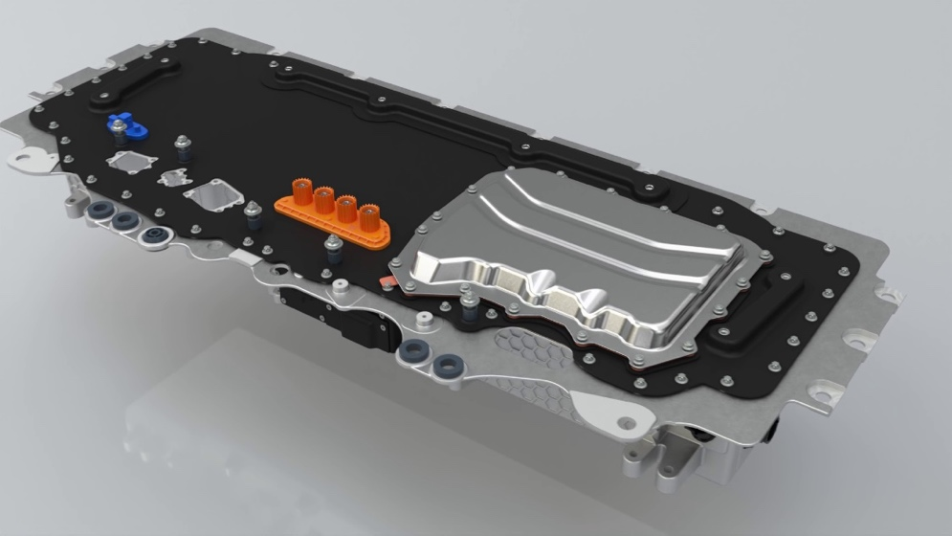
Die Handtmann Hybridbatterie bietet auf kleinem Bauraum eine Peak Leistung von 300 Kilowatt.

Weitere Informationen:  Handtmann Systemtechnik GmbH & Co. KG  Markus Michelberger  Business Development Manager  Arthur-Handtmann-Str. 7/1  88400 Biberach/Riss  Telefon +49 7351 342-7666  battery@handtmann.de  www.handtmann.de | Presse- und Öffentlichkeitsarbeit:  Press’n’Relations GmbH  Nina von Imhoff / Uwe Taeger  Magirus-Deutz-Straße 14  89077 Ulm  Telefon: +49 731 146156-71  nvi@press-n-relations.de  ut@press-n-relations.de  www.press-n-relations.de

Handtmann Systemtechnik GmbH & Co. KG
Als Teil der Handtmann Unternehmensgruppe entwickelt, konstruiert und produziert die Handtmann Systemtechnik seit 2003 leistungssteigernde und emissionsreduzierende Systeme und Module für elektrische und konventionelle Antriebssysteme der Automobilindustrie. In enger Zusammenarbeit mit Forschungs- und Innovationsabteilungen der Kunden werden Anwendungen und integrative Konzepte entworfen und umgesetzt. Beratungs-, Entwicklungs- und Konstruktionsleistungen sowie die Übernahme von Projektverantwortung bis zur Serienreife ergänzen das Angebotsportfolio. Hierzu gehören fortschrittlichste Thermomanagement-, Luftführungs-/Ladeluftkühlungssysteme und Motoraufladelösungen sowie innovative Batterielösungen – von 48-Volt- bis zu Hochvoltanwendungen im Bereich Traktionsbatteriesysteme. Zum wachsenden Kundenkreis gehören das Who-is-Who der deutschen und internationalen Automobilhersteller und ihre Zulieferer sowie die Branchen Nutzfahrzeuge und Marine. 2023 erwirtschafteten die 210 Mitarbeiterinnen und Mitarbeiter einen Umsatz von ca. 192 Millionen Euro.

Stuttgart/Biberach an der Riß, 3. Juni 2025
Battery Show Europe, 3. bis 5. Juni 2025, Messe Stuttgart, Halle 10 / Stand D60
Effizient, kompakt, umweltfreundlich – Handtmann präsentiert neue Wärmepumpe mit R290
Kompakte Einheit mit intelligenter Steuerung bietet Heiz- und Kühlleistung bei minimalem Bauraum und maximaler Effizienz
Die Handtmann Systemtechnik GmbH & Co. KG präsentiert auf der Battery Show Europe 2025 eine neue, kompakte Wärmepumpe auf Basis des Kältemittels R290. Das gemeinsam mit der YMER Technology GmbH entwickelte System erfüllt aktuelle Anforderungen an thermische Effizienz, Bauraumoptimierung und Umweltverträglichkeit in der Elektromobilität. Die Einheit kombiniert Heiz- und Kühlfunktionen in einem kompakten, hermetisch geschlossenen System. Mit einer Heizleistung von 8 bis 9 kW und einer Kühlleistung von 6 bis 7 kW eignet sich das Aggregat für den Einsatz in batterieelektrischen Fahrzeugplattformen. Es kann sowohl direkt kältemittelgeführt mit direkter Wärmepumpe also auch indirekt über Kühlmittelkreise betrieben werden, was die flexible Integration in verschiedene thermische Systeme wesentlich erhöht.
Das System enthält einen YMER-Standardkompressor, eine voll integrierte Kühlmittelpumpe sowie eine Steuerung über 4/2-Wege-Ventile. Die Anbindung erfolgt über die YMER TMS®-Regelungslogik. Die kompakte Bauform dient der Minimierung der eingesetzten Kältemittelmenge und ermöglicht den Einbau auch bei begrenztem Bauraum. Der moderate Systemdruck (ca. 8 bis 30 bar) erlaubt den Einsatz marktüblicher Komponenten und reduziert die Komplexität gegenüber Systemen mit transkritischem CO₂-Betrieb.
Die Wahl des Kältemittels R290 basiert auf physikalischen und ökologischen Kriterien. Mit einem GWP-Wert (Global Warming Potential) von lediglich 3 reduziert R290 die Klimawirkung im Vergleich zu R134a (GWP 1430) erheblich. Gleichzeitig weist das Kältemittel bessere thermodynamische Eigenschaften auf, insbesondere bei niedrigen Umgebungstemperaturen. Simulationsdaten zeigen eine gesteigerte Energieeffizienz (COP), sowohl im Heizbetrieb bei -15 °C als auch im Kühlbetrieb bei 45 °C. Dies verbessert die Betriebssicherheit in verschiedenen Klimazonen und senkt den Energiebedarf bei gleicher Leistung. Zudem ermöglicht R290 hohe Vorlauftemperaturen, was besonders in Anwendungen mit erhöhtem Wärmebedarf von Vorteil ist. „Mit der Integration unseres Wärmepumpenmoduls in das Gesamt-Thermosystem eines Fahrzeugs lassen sich thermische Prozesse bedeutend effizienter steuern. Das verbessert die Systemeffizienz und verlängert die Lebensdauer von Batteriepacks“, so Marcel Steinbach, Leiter Produktentwicklung bei Handtmann Systemtechnik.
Die YMER Technology GmbH ist nicht nur auf die Entwicklung intelligenter Steuerungslogik spezialisiert, sondern auch auf die umfassende Integration von Wärmepumpen in ganzheitliche Thermomanagementsysteme auf Gesamtfahrzeugebene. „Bereits unsere heutigen YMER TMS®-Lösungen sind konsequent auf maximale Fahrzeugeffizienz ausgelegt. Dies erreichen wir durch einen ganzheitlichen Systemansatz, bei dem sämtliche thermischen Anforderungen – von der Antriebsstrangkühlung über die Restwärmenutzung bis hin zur kombinierten Batterie- und Kabinenklimatisierung – in unsere YMER TMS®-Systeme integriert werden. Mit der Einführung der R290-Wärmepumpe setzen wir diesen Weg zielgerichtet fort und sehen darin ein erhebliches weiteres Potential zur Effizienzsteigerung“, erklärt Josef Graubmann, Geschäftsführer der YMER Technology GmbH.

Abbildung

HAN_Waermepumpe_D.jpg
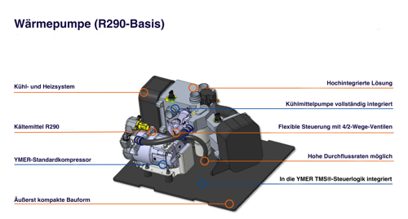
Das neue Wärmepumpenmodul der Handtmann Systemtechnik steuert Temperaturen exakt und nachhaltig zugleich. (Foto: Handtmann Systemtechnik)

Weitere Informationen:  Handtmann Systemtechnik GmbH & Co. KG  Markus Michelberger  Business Development Manager  Arthur-Handtmann-Str. 7/1  88400 Biberach/Riss  Telefon +49 7351 342-7666  battery@handtmann.de  www.handtmann.de | Presse- und Öffentlichkeitsarbeit:  Press’n’Relations GmbH  Nina von Imhoff / Uwe Taeger  Magirus-Deutz-Straße 14  89077 Ulm  Telefon: +49 731 146156-71  nvi@press-n-relations.de  ut@press-n-relations.de  www.press-n-relations.de

Handtmann Systemtechnik GmbH & Co. KG
Als Teil der Handtmann Unternehmensgruppe entwickelt, konstruiert und produziert die Handtmann Systemtechnik seit 2003 leistungssteigernde und emissionsreduzierende Systeme und Module für elektrische und konventionelle Antriebssysteme der Automobilindustrie. In enger Zusammenarbeit mit Forschungs- und Innovationsabteilungen der Kunden werden Anwendungen und integrative Konzepte entworfen und umgesetzt. Beratungs-, Entwicklungs- und Konstruktionsleistungen sowie die Übernahme von Projektverantwortung bis zur Serienreife ergänzen das Angebotsportfolio. Hierzu gehören fortschrittlichste Thermomanagement-, Luftführungs-/Ladeluftkühlungssysteme und Motoraufladelösungen sowie innovative Batterielösungen – von 48-Volt- bis zu Hochvoltanwendungen im Bereich Traktionsbatteriesysteme. Zum wachsenden Kundenkreis gehören das Who-is-Who der deutschen und internationalen Automobilhersteller und ihre Zulieferer sowie die Branchen Nutzfahrzeuge und Marine. 2023 erwirtschafteten die 1.210 Mitarbeiterinnen und Mitarbeiter einen Umsatz von ca. 192 Millionen Euro.

YMER Technology GmbH
Die YMER Technology GmbH ist Teil der Ymer TMS AB. YMER projektiert, entwickelt, fertigt und liefert komplette Kühl-, Thermomanagement- und Hydrauliklösungen für mobile Arbeitsmaschinen. Die TMS-Sparte von YMER entwickelt und liefert komplette Thermomanagementsysteme für Elektrofahrzeuge und Maschinen mit hoher Flexibilität in einem komplett modularen Ansatz. Ein intelligentes Steuergerät kontrolliert das Zusammenspiel der Heizung, eines Kompressors und verschiedener Pumpen und Kühler – immer maßgeschneidert für die Elektrofahrzeuge unserer Kunden. YMER erzielte im Geschäftsjahr 2024 mit ca. 110 Mitarbeitern weltweit einen Umsatz von 35 Mio. €. YMER ist weltweit an Standorten in Schweden (Firmensitz), Frankreich, Deutschland, China und den USA vertreten.

Stuttgart/Biberach an der Riß, 3. Juni 2025
Battery Show Europe, 3. bis 5. Juni 2025, Messe Stuttgart, Halle 10 / Stand D60
Batteriegehäuse aus einem Guss
Handtmann Systemtechnik zeigt mit Megacasting gefertigtes Hochvolt-Batteriegehäuse
Auf der diesjährigen Battery Show Europe in Stuttgart zeigt die Handtmann Systemtechnik GmbH & Co. KG ein Hochvolt-Batteriegehäuse, das speziell für Traktionsanwendungen in batterieelektrischen Fahrzeugen konzipiert wurde. Die rund zwei Meter lange Komponente wird im Megacasting-Verfahren am Standort Biberach durch das Schwesterunternehmen Albert Handtmann Metallgusswerk GmbH & Co. KG gefertigt. Das Bauteil zeichnet sich durch ein integriertes Kühlsystem aus, das gezielt auf die thermischen Anforderungen moderner E-Mobilitätsantriebe ausgelegt ist.
Das Megacasting-Verfahren ermöglicht die Herstellung großer Aluminium-Strukturbauteile in einem einzigen Gussvorgang. Handtmann verwendet hierfür eine Druckgussmaschine mit einer Schließkraft von 61.000 kN und einem Schussgewicht von bis zu 128 kg Aluminium. Diese Technologie erlaubt nicht nur die Fertigung hochkomplexer Bauteile mit maximaler Funktionsintegration, sondern reduziert auch erheblich die Anzahl der Einzelteile.
Ein konkretes Anwendungsbeispiel ist das vorgestellte Hochvolt-Batteriegehäuse, das als modulare Einstiegsplattform für zukünftige Elektrofahrzeuge dient. Dank seiner einteiligen Auslegung ersetzt es rund 130 Einzelteile und senkt die Kosten im Vergleich zur herkömmlichen Bauweise um rund 30 Prozent. Die Entwicklung erfolgte in enger Kooperation mit einem namhaften deutschen Automobilhersteller.
Das auf der Messe präsentierte Hochvolt-Batteriegehäuse basiert auf einem hochintegrierten Druckgussrahmen, der als einteiliges Bauteil mit topologieoptimiertem Design ausgeführt ist. Diese Konstruktion vereint höchste Festigkeit mit funktionaler Effizienz. Eine gezielt ausgelegte Rippenstruktur im Inneren des Rahmens trägt wesentlich zur strukturellen Stabilität und zur mechanischen Belastbarkeit bei – ohne dabei die Gewichtsziele aus dem Blick zu verlieren.
Batterierahmen der nächsten Generation
Darüber hinaus verfügt das System über eine Vielzahl integrierter Funktionselemente: So sind Befestigungspunkte für elektronische Komponenten bereits im Guss vorgesehen, ebenso wie Schnittstellen für Entlüftung und thermische Anbindung. Eine fest mit dem Rahmen verbundene Bodenplatte, die im Rührreibschweißverfahren (Friction Stir Welding FSW) dauerhaft eingeschweißt wird, gewährleistet eine zuverlässige und dichte Versiegelung des Gehäuses gegenüber äußeren Einflüssen. Geprüft wird die Dichtigkeit in einer für Großgussteile ausgelegten Röntgenanlage.

Abbildung

HAN_Batteriegehaeuse.jpg
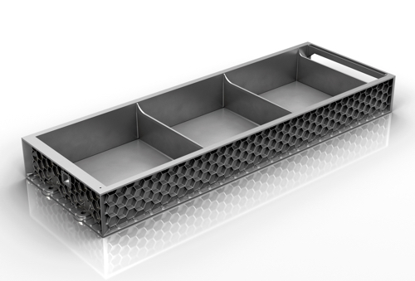

Aus einem Guss: das Hochvolt-Batteriegehäuse für Traktionsanwendungen in batterieelektrischen Fahrzeugen. (Foto: Handtmann Systemtechnik)

Weitere Informationen:  Handtmann Systemtechnik GmbH & Co. KG  Markus Michelberger  Business Development Manager  Arthur-Handtmann-Str. 7/1  88400 Biberach/Riss  Telefon +49 7351 342-7666  battery@handtmann.de  www.handtmann.de | Presse- und Öffentlichkeitsarbeit:  Press’n’Relations GmbH  Nina von Imhoff / Uwe Taeger  Magirus-Deutz-Straße 14  89077 Ulm  Telefon: +49 731 146156-71  nvi@press-n-relations.de  ut@press-n-relations.de  www.press-n-relations.de

Handtmann Systemtechnik GmbH & Co. KG
Als Teil der Handtmann Unternehmensgruppe entwickelt, konstruiert und produziert die Handtmann Systemtechnik seit 2003 leistungssteigernde und emissionsreduzierende Systeme und Module für elektrische und konventionelle Antriebssysteme der Automobilindustrie. In enger Zusammenarbeit mit Forschungs- und Innovationsabteilungen der Kunden werden Anwendungen und integrative Konzepte entworfen und umgesetzt. Beratungs-, Entwicklungs- und Konstruktionsleistungen sowie die Übernahme von Projektverantwortung bis zur Serienreife ergänzen das Angebotsportfolio. Hierzu gehören fortschrittlichste Thermomanagement-, Luftführungs-/Ladeluftkühlungssysteme und Motoraufladelösungen sowie innovative Batterielösungen – von 48-Volt- bis zu Hochvoltanwendungen im Bereich Traktionsbatteriesysteme. Zum wachsenden Kundenkreis gehören das Who-is-Who der deutschen und internationalen Automobilhersteller und ihre Zulieferer sowie die Branchen Nutzfahrzeuge und Marine. 2023 erwirtschafteten die 210 Mitarbeiterinnen und Mitarbeiter einen Umsatz von ca. 192 Millionen Euro.

